**Дидактическая игра «Звуковое домино»**

Игра предназначена для непосредственной образовательной области. Направлено на обучение грамоте и развитию фонематического слуха детей 5 – 7 лет. Способствует отработке навыка выделения в слове первого гласного звука. Может использоваться для индивидуальной деятельности и занятий с подгруппой детей.

Дети должны называть картинки и определять первый звук в слове. Далее по принципу «Домино» подбирать слово на первый звук в слове опираясь на картинку.

Игра  будет полезна  логопедам, воспитателям и родителям.

**Цель:** обучение детей выделять первый гласный звук в слове; расширение словаря ребенка.

**Задачи:**

**Образовательные:**

* Закрепить знания детей о гласных звуках.
* Формировать умение выделять в слове первый гласный звук и находить слова, начинающиеся на такой же звук.

**Развивающая:**

* Развивать у детей память, мышление, внимание.

**Воспитательная:**

* Воспитывать умение выполнять правила игры.

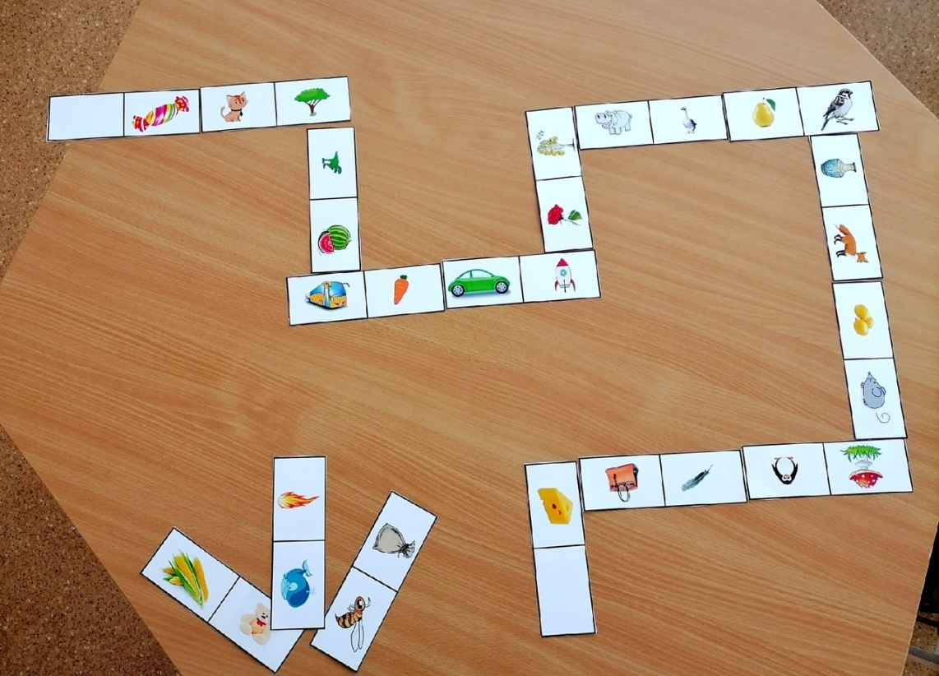

|  |  |
| --- | --- |
|  | Афиша Казахстана - &quot;Волшебная конфета&quot; |

|  |  |
| --- | --- |
| Полезные свойства кукурузы | Мягкая игрушка мишка ДЕН (155 см), Харьков &quot;Персиковый&quot;, цена 1070 грн -  Prom.ua (ID#444555331) |

|  |  |
| --- | --- |
| Старый мешок холста вполне денег Иллюстрация вектора - иллюстрации  насчитывающей вполне, хранение: 119359465 | Как нарисовать осу ребенку |

|  |  |
| --- | --- |
| Как нарисовать огонь карандашом поэтапно | ❤Lessdraw❤ | Демонстраційні картки із мультяшками для вивчення алфавіту | Інші методичні  матеріали. Читання |

|  |  |
| --- | --- |
| Кегли &quot;Набор для игры в боулинг ТехноК&quot; 4692TXK | Кегли детские, боулинг |  Интернет-Магазин GoodToys | Мультяшное дерево: стоковые векторные изображения, иллюстрации |  Depositphotos |

|  |  |
| --- | --- |
| ➤Значок «Динозавр» ORNER в Киеве – купить по цене 70 грн в Украине  (Харькове, Днепре, Одессе) | Арбуз: стоковые векторные изображения, иллюстрации | Depositphotos |

|  |  |
| --- | --- |
| Картинка автобуса для детей (18 фото) 🔥 Прикольные картинки и юмор | Морковь в картинках для детей. Простые срисовки для скачивания. |

|  |  |
| --- | --- |
| Как нарисовать машину. Учимся рисовать автомобиль карандашом поэтапно –  простые схемы для детей | Как нарисовать ракету поэтапно |

|  |  |
| --- | --- |
| Розен картинки, стоковые фото Розен | Depositphotos | Картинки береза: распечатать или скачать бесплатно | Printonic.ru |

|  |  |
| --- | --- |
| Помощник кроссвордиста - быстрый подбор слов | Бытовая коза, Anser anser domesticus, изолированная на белом фоне  #124141298 - Ларасток |

|  |  |
| --- | --- |
| Груша картинки, стоковые фото Груша | Depositphotos | Воробей PNG |

|  |  |
| --- | --- |
| Китайская ваза ушла с молотка за рекордные 83 миллиона долларов: Культура:  Lenta.ru | Милая мультяшная лиса картинки, стоковые фото Милая мультяшная лиса |  Depositphotos |

|  |  |
| --- | --- |
| Лимон купить от 33.29 грн – Novus Киев | 15 способов нарисовать мышку или крысу - Лайфхакер |

|  |  |
| --- | --- |
| Мухомор Иллюстрация Клипарт Картинки | Премиум-изображения в высоком  разрешении | Пингвин картинки, стоковые фото Пингвин | Depositphotos |

|  |  |
| --- | --- |
| Подарочный н-р- гусиное перо | Как выбрать сумку Birkin: как отличить настоящую Биркин от подделки,  история создание сумки Birkin от Hermes / Школа Шопинга |

|  |  |
| --- | --- |
| Голландский сыр: виды, состав и польза, калорийность голландских сыров |  |